客户端H5项目新手指南

天翼电子商务有限公司

2015-6

版 本 历 史
版本 | 作者 | 参与者 | 起止日期 | 描述
1.0 | 胡灵敏 |  | 2015.06.29 | 初始版本创建

- 目录
2. 概述 3
2.1 文档目的 3
2.2 本文的读者 3
3. 相关工具 4
4. 使用GIT的windows工具进行版本管理使用： 4
5. 代码整合到IDE中 12
5.1 代码结构 20
5.1.1 H5代码整体结构如下图所示（主要包括图片目录、JS目录、CSS样式）： 20
5.1.2 H5模块页面说明 21
5.1.3 Js文件说明 21
6. 注释设计 22
实现注释的格式(Implementation Comment Formats) 22
6.1.1 块注释(Block Comments) 22
6.1.2 单行注释(Single-Line Comments) 22
6.1.3 尾端注释(Trailing Comments) 23

概述

文档目的
让新同事更快的了解和熟悉客户端开发环境和使用工具以及H5项目代码结构

本文的读者
本文的读者，
- 开发人员
主要是参与开发此项目开发人员，将此文档做为学习和熟悉H5项目指导文档。

相关工具
1.对应H5项目的一些相关工具可以访问：
ssh://git@116.228.55.189:20022/client/clienth5.git

使用GIT的windows工具进行版本管理使用：
首先需要通过认证，需要建立一对SSH KEY，使用如下工具：
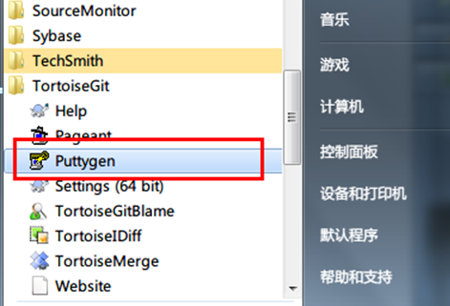
- 工具界面如下：

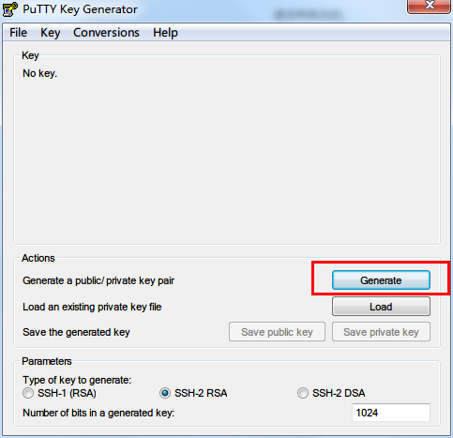
- 需要通过鼠标的划动，来生成随机因素，保证密钥的随机性，请在指定范围内划动鼠标，直到进度条满。
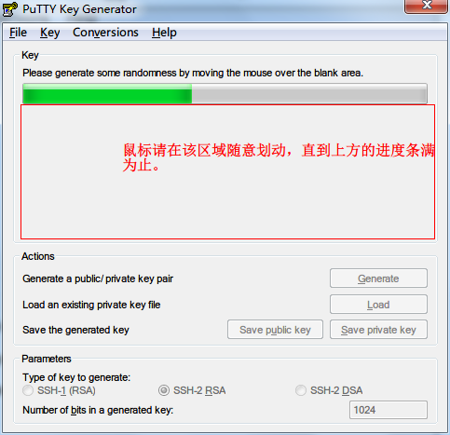
- 进度条满了之后，就会显示一个SSH KEY信息。
请将框内的内容复制出来，贴到gitLab中。
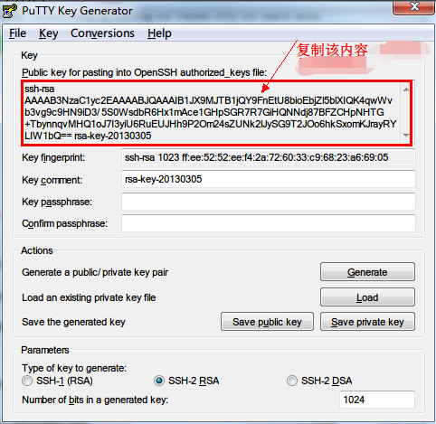
- 同时，需要保存这对生成的key，请妥善保存，这个就是你的身份信息，后续使用将一直使用。
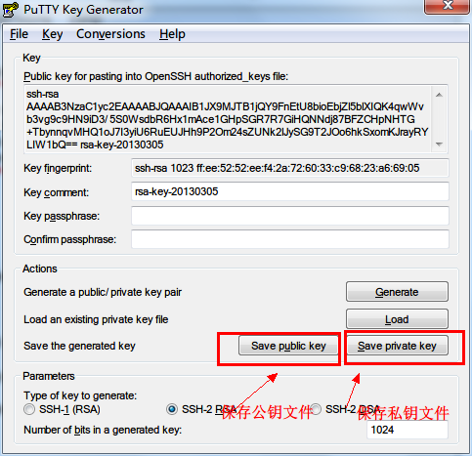

- 将生成的key贴到gitLab中：
在浏览器中输入http://180.166.69.180/
输入地址,用用户名登陆（gitlab帐号请找组长帮你申请）,并修改密码,然后提示重新登陆如下图所示：
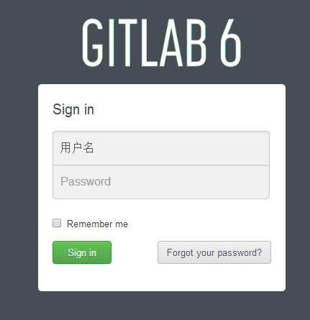
登录后在界面的右上角点击My profile如下图所示：
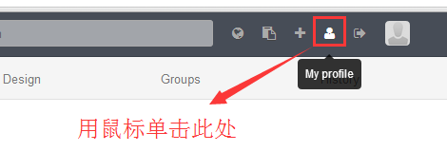

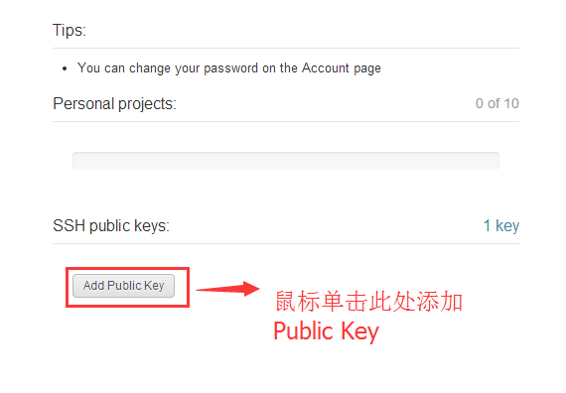
将所生成的Key复制到页面对应的Key中，如下图所示：
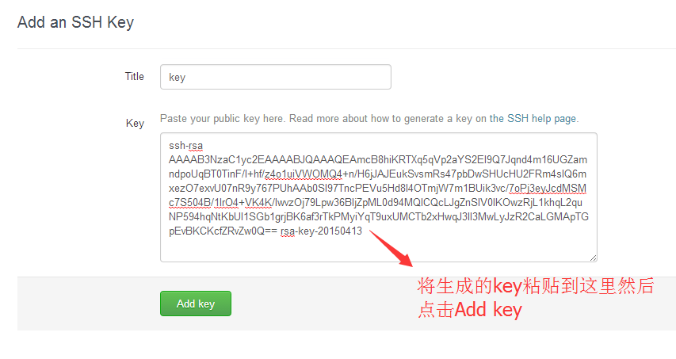
- 获取代码：

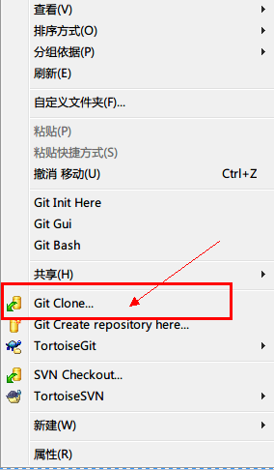
- 填入获取版本分支对应的信息：
- 版本库地址
- 本地存放目录
- 登陆使用的用户私钥文件地址
- 使用的版本分支

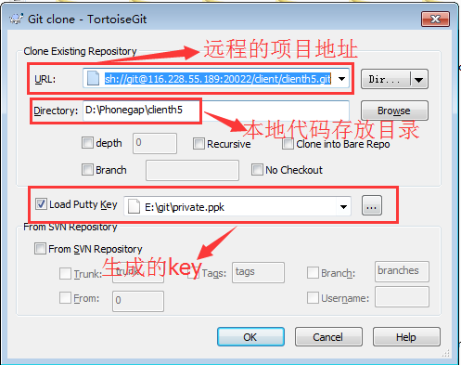

- H5相关代码git地址：
H5-Demo 代码地址: ssh://git@116.228.55.189:20022/phone-client/bestpay-androidnew.git
Android 大厅地址: ssh://git@116.228.55.189:20022/android/bestpayclient
IOS 代码地址: ssh://116.228.55.189:20022/phone-client/bestpay-iosnew.git

代码整合到IDE中
  - 使用git将Android 大厅项目拉到本地，将代码导入到IDEA中如下图所示：
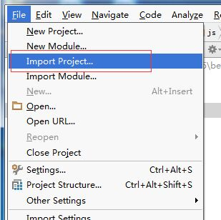
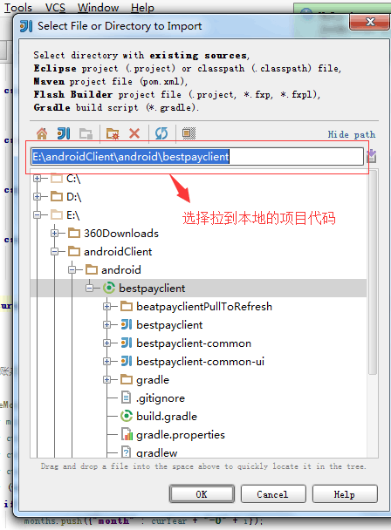
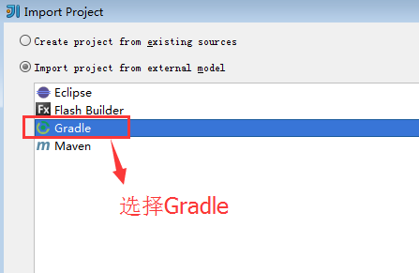
  - 使用git将H5-Demo项目拉到本地，将代码导入到IDEA中如下图所示：
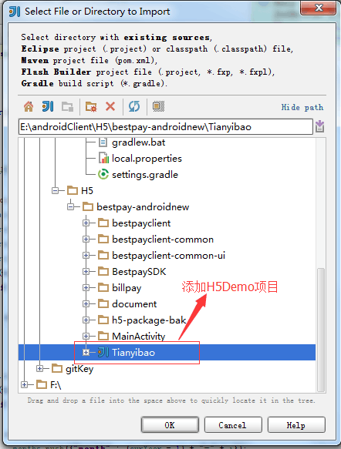

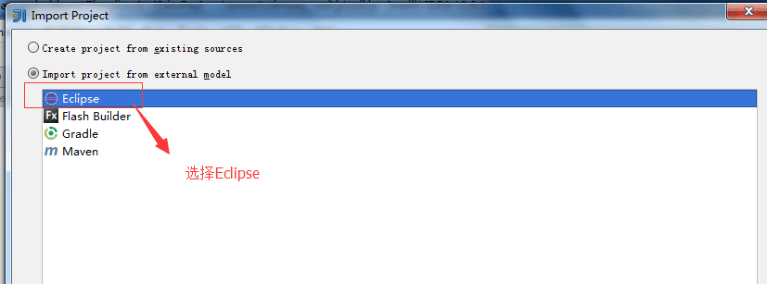
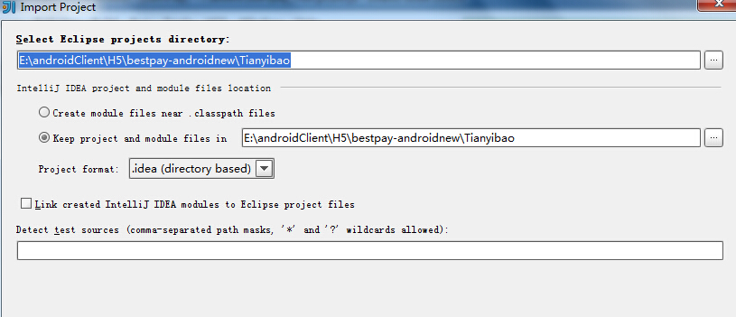
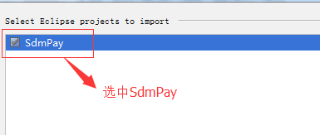
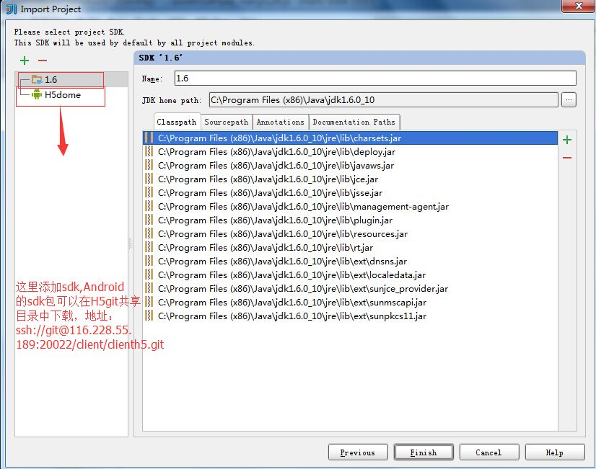
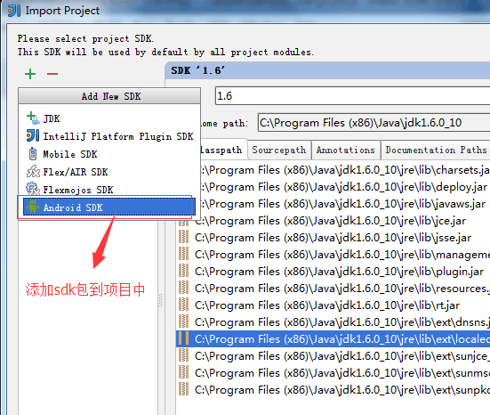
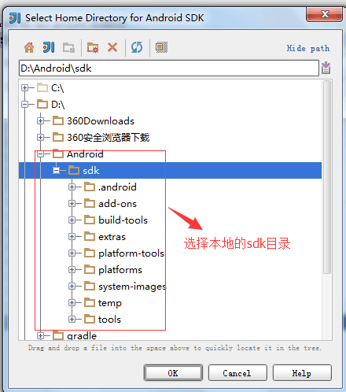
选好以后直接点击完成。项目加载进来后我们可以用数据线连接自己的手机这样在ide页面我们可以看到自己手机连接状态如下图所示：
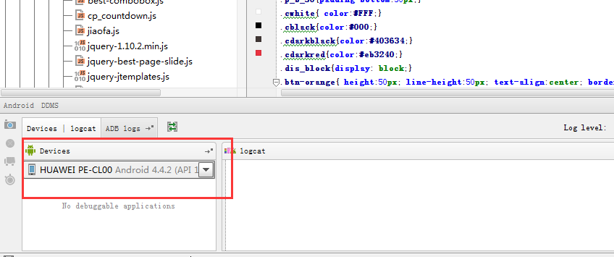
注意手机打开可调试模式。

代码结构

H5代码整体结构如下图所示（主要包括图片目录、JS目录、CSS样式）：
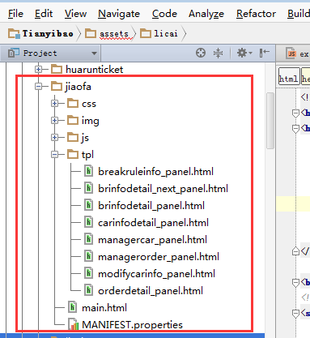
在代码的结构中我们划分了几个目录每个目录所对应的定义如下所示：
- css目录：里面存放当前功能模块对应的css文件
- img目录：里面存放当前功能模块对应的图片文件
- js目录：里面存放当前功能模块对应的js文件
- tpl目录：里面存放当前功能模块中需加载的协议页面和模板页面
- main.html:每个功能模块对应的主加载页面
- MANIFEST.properties:每个功能模块对应的版本信息以及MD5码
以上所有目录都必要按照代码结构图所示的目录名进行命名

H5模块页面说明

Js文件说明

注释设计

实现注释的格式(Implementation Comment Formats)
模块中以3种实现注释的风格：块(block)、单行(single-line)、尾端(trailing)

块注释(Block Comments)
块注释通常用于提供对文件、方法、数据结构和算法的描述。块注释被置于每个文件的开始处以及每个方法之前。它们也可以被用于其他地方，比如方法内部。在功能和方法内部的块注释应该和它们所描述的代码具有一样的缩进格式。
块注释之首应该有一个空行，用于把块注释和代码分割开来，比如：
/*
* Here is a block comment.
*/
Js文件的块注释如下图所示：
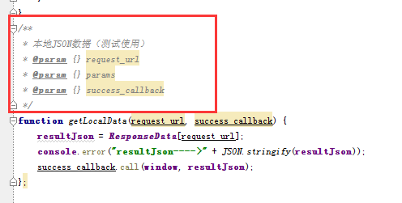

单行注释(Single-Line Comments)
短注释可以显示在一行内，并与其后的代码具有一样的缩进层级。如果一个注释不能在一行内写完，就该采用块注释。单行注释之前应该有一个空行。
html页面中单行注释：<!-- Here is a Single-Line Comments.-->
Css中单行注释： /* Here is a Single-Line Comments.*/
Html页面的单行注释如下图所示：
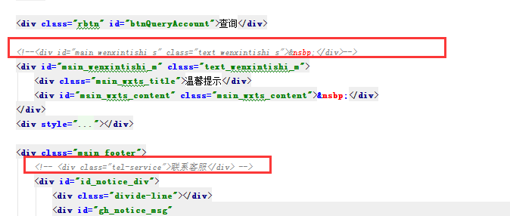
Css文件单选注释如下图所示：
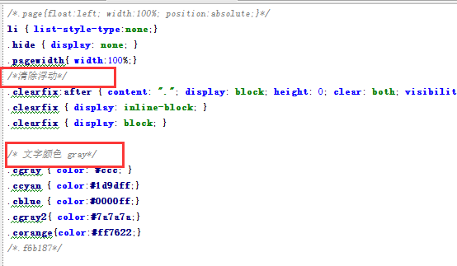

尾端注释(Trailing Comments)
极短的注释可以与它们所要描述的代码位于同一行，但是应该有足够的空白来分开代码和注释。若有多个短注释出现于大段代码中，它们应该具有相同的缩进。
Js文件中尾端注释的例子：
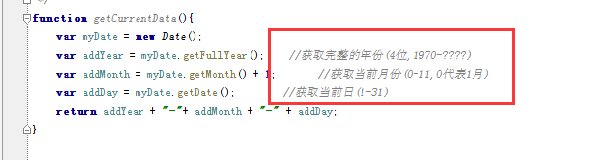
css文件中尾端注释的例子：
